7. „Tjedan botaničkih vrtova, arboretuma i botaničkih zbirki“
Arboretum Gimnazije Karlovac
PROGRAM:
8. – 13. 5. 2017. Izložba: "Biblijske vrste drveća i grmlja zastupljene u autohtonoj flori Hrvatske" (ponedjeljak – petak, od 8.00 do 18.00 sati). Slikovni prikazi drveća, grmlja i penjačica uz odabrane dijelove Biblijskih tekstova u kojima se oni navode, a čiji se areali nalaze i na području Hrvatske.
8. 5. 2016. (ponedjeljak): Razgledavanje arboretuma uz učeničko vodstvo. Predbilježbe u tajništvu od 8.00 do 14.00, najkasnije dan prije termina za razgledavanje.
9. 5. 2016. (utorak): Održavanje nastavnih satova biologije učenika Gimnazije Karlovac prema rasporedu i odabranim temama, I. razred: Građa cvijeta, II. razred: Sistematika golosjemenjača, III. Fiziologija rastenja, IV. razred: Prilagodbe listova na ekološke čimbenike
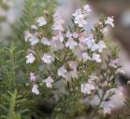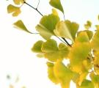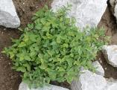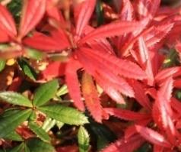
10. 5. 2016. (srijeda): Razgledavanje arboretuma uz učeničko vodstvo. Predbilježbe u tajništvu od 8.00 do 14.00, najkasnije dan prije termina za razgledavanje.
11. 5. 2016. (četvrtak): Izložba marama na svili s motivima arboretuma. Radovi učenika likovne sekcije.
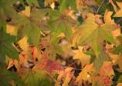
12. 5. 2016. (petak): Razgledavanje arboretuma uz učeničko vodstvo. Predbilježbe u tajništvu od 8.00 do 14.00, najkasnije dan prije termina za razgledavanje.
13. 5. 2015. (subota): Razgledavanje Školskog arboretuma od 8.00 do 12.00 sati.

